VisionFive 2 开发板环境配置教程

一、认识设备与准备材料
准备 VisionFive 2、microSD 卡与读卡器、5 V/3 A USB-C 电源、3.3 V CH340 USB-TTL 模块、三根杜邦线
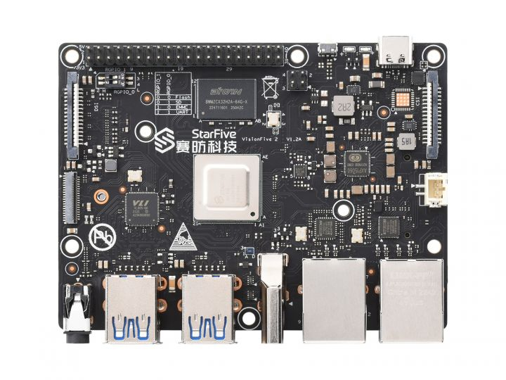
图 1 VisionFive 2 板卡示意图

二、安装基础软件包
这里给出的教程适用于 Ubuntu，其他发行版安装相同的软件包即可
1. 更新软件源索引：连接网络后执行 apt update。
sudo apt update
2. 安装基础工具与串口软件：提供编译、文件下载、源码管理、解压和串口通信。
sudo apt install -y minicom usbutils device-tree-compiler u-boot-tools

这些软件分别做什么
工具 | 用途
device-tree-compiler / u-boot-tools | 处理设备树和启动镜像等板卡开发资料
minicom / usbutils | 通过 UART 连接开发板；检查 USB 设备

四、下载并烧录 StarFive 6.0.0 镜像
指定发布页： https://github.com/starfive-tech/VisionFive2/releases/tag/6.0.0
也可使用其他发行版镜像，注意镜像必须是VisionFive2的专用版本，其他可能无法启动
1. 下载镜像：在 Assets 中选择 `ubuntu-24.04.3-preinstalled-desktop-riscv64+vf2-lite.img.bz2`，这是完整的镜像压缩文件，也可从超星平台下载。
2. 下载 Etcher：在 Windows、Linux 或 macOS 主机中安装 balenaEtcher。
Etcher 官方下载： https://etcher.balena.io/ 或从超星平台上下载
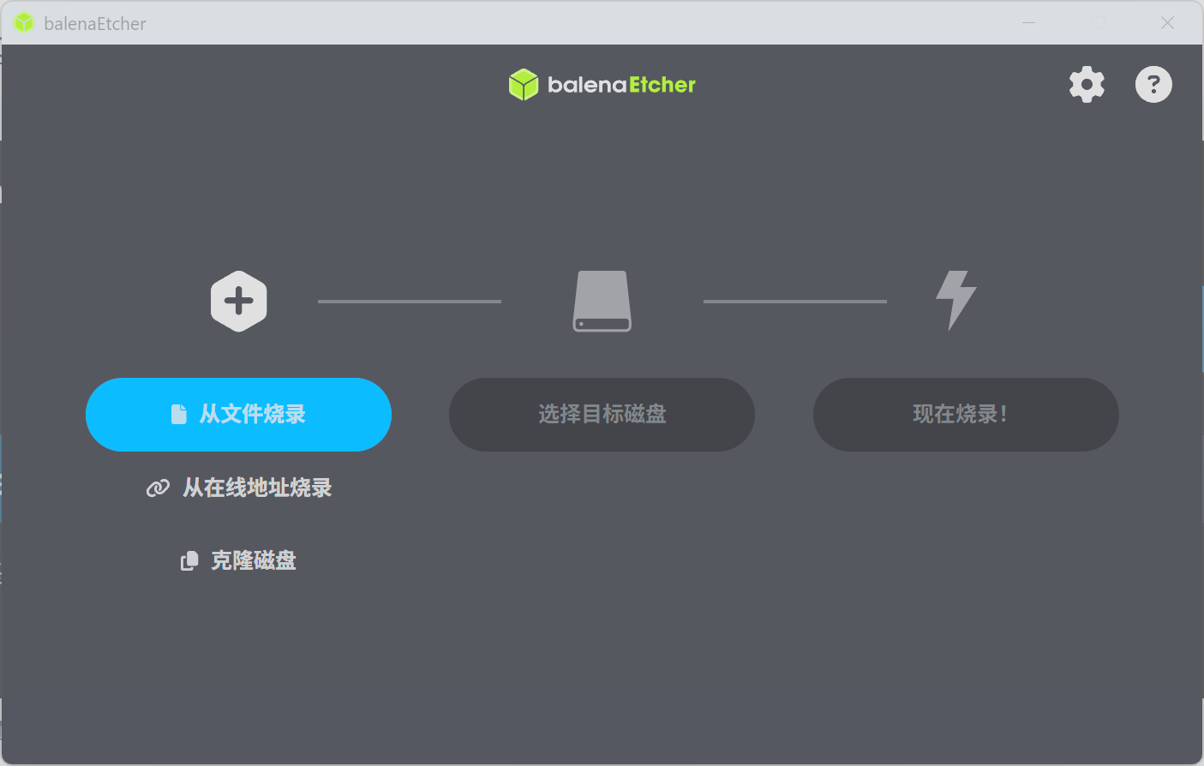
图 2 balenaEtcher 三步操作界面示意图
4. Flash from file：选择下载的 .img.bz2 文件。Etcher 支持常见压缩镜像；如果所安装版本无法识别，可先解压成 .img 再选择。
5. Select target：选择读卡器中的 microSD 卡，仔细核对容量和设备名称，不要选到其他USB设备，例如U盘，会清空所有数据！！！
6. Flash!：确认目标后开始写入并等待校验完成，再安全移除 microSD 卡。
重要 刷卡将抹掉整张 microSD 卡的已有数据。Windows 若提示“格式化磁盘”，选择取消；镜像分区与 Windows 文件系统不一定兼容。

五、开发板启动模式与 CH340 串口接线
1. 确保开发板断电后插入 microSD 卡，将启动选择设为 SDIO 模式（RGPIO_1=0，RGPIO_0=1）。
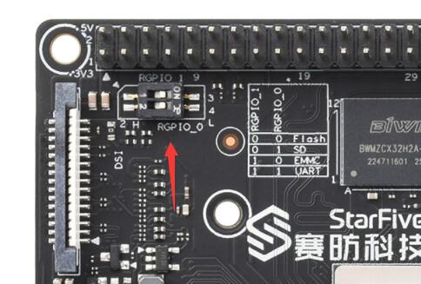
图 3 SDIO 启动模式位置与信号值示意（以板卡丝印确认拨码方向）
2. 找到 40-pin GPIO 排针的 1 脚起点，按图连接板端 6/8/10 脚与 CH340；CH340 模块各厂商针脚排列可能不同，请按实物印字连接。
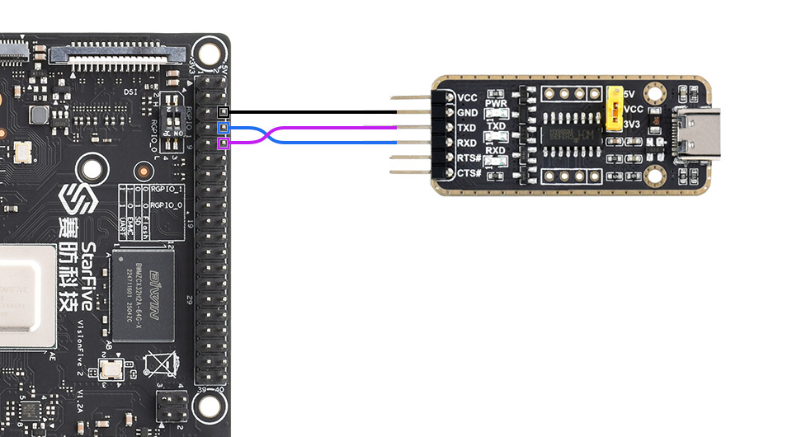
图 4 VisionFive 2 UART 针脚与 CH340 模块接线示意（仅连接 GND、RX、TX）
三线连接 开发板 6/GND → CH340 GND；开发板 8/TX → CH340 RXD；开发板 10/RX → CH340 TXD。CH340 应选用 3.3 V 逻辑电平；不接 5V、VCC 或 3V3 电源线。拨码和接线都在断电时进行。

六、Windows + WSL2：通过 usbipd 连接 CH340
这一节是 Windows 学生的必做步骤。Linux/macOS 主机无需 usbipd，可直接在第七章识别 /dev/ttyUSB*。
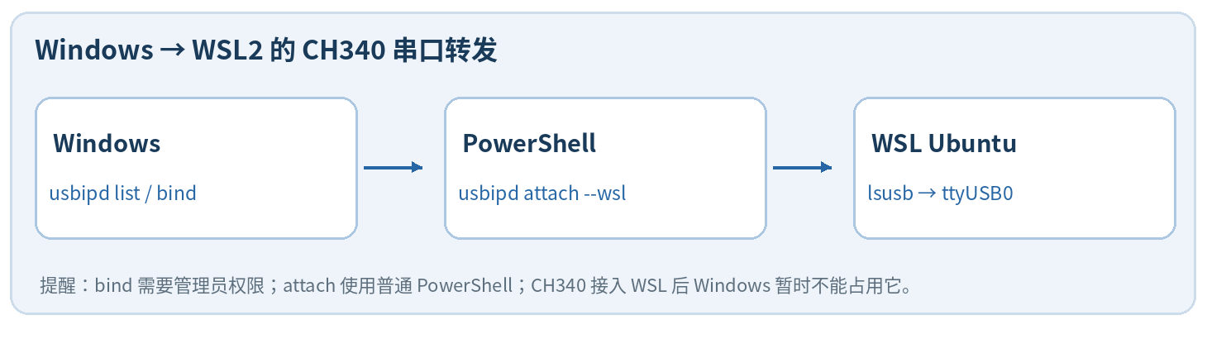
图 5 USB-TTL 从 Windows 转发到 WSL2 Ubuntu 的流程

6.1 安装 usbipd-win
1. 在 Windows PowerShell 中安装 usbipd-win（或从超星平台下载安装包）：
winget install --interactive --exact dorssel.usbipd-win
2. 安装完成后重新打开 PowerShell，执行 `usbipd --version`。若命令找不到，先确认安装完成并重新打开终端。
Microsoft 官方 WSL USB 指南： https://learn.microsoft.com/en-us/windows/wsl/connect-usb

6.2 检查 CH340 并绑定
3. 将 CH340 模块插入开发机 USB 口，同时保持 WSL2 Ubuntu 终端打开。
4. Windows PowerShell（管理员）执行：
usbipd list
5. 找到描述类似 USB-SERIAL CH340 的设备，记下 BUSID，例如 `2-3`。实际编号按你电脑的输出替换。
6. 首次共享设备需要管理员权限：
usbipd bind --busid 2-3
7. 再运行 `usbipd list`，该设备通常会标记为 Shared。`bind` 对同一设备通常只需做一次。

6.3 连接到 WSL2 Ubuntu
8. 使用普通 PowerShell（不用管理员权限）执行：
usbipd attach --wsl --busid 2-3
9. 进入 WSL2 Ubuntu，确认设备已被 Linux 识别：
lsusb
ls -l /dev/ttyUSB*
如出现 `/dev/ttyUSB0`，说明 USB 串口驱动已加载。CH340 常见 USB ID 为 1a86:7523，实际设备可能不同。
10. 若以后拔掉 USB 模块或重启 WSL，通常需要重新执行 `usbipd attach --wsl --busid ...`。使用完毕可在 Windows 执行 `usbipd detach --busid 2-3`。
Windows 与 WSL 的边界 设备 attach 到 WSL2 后，Windows 中的串口终端通常不能同时占用该 CH340。把 usbipd 命令写在 Windows PowerShell，把 lsusb / minicom 写在 WSL Ubuntu，不要混用。

七、使用 minicom 打开开发板串口

7.1 串口权限与设备号
在开发机 Ubuntu（WSL2 或原生 Ubuntu）执行：
ls -l /dev/ttyUSB*
sudo usermod -aG dialout "$USER"
newgrp dialout
groups
若没有 /dev/ttyUSB0，请返回第六章排查 USB 是否转发成功。这里的 dialout 组用于允许普通用户访问串口设备；加入后如未生效，可关闭并重新进入 Ubuntu 会话。

7.2 配置 minicom 串口参数
首次配置建议使用 `sudo minicom -s` 打开菜单。
sudo minicom -s
选择 Serial port setup，将 Serial Device 设为实际设备路径（如 /dev/ttyUSB0），Bps/Par/Bits 设为 115200 8N1；Hardware Flow Control、Software Flow Control 都设为 No。
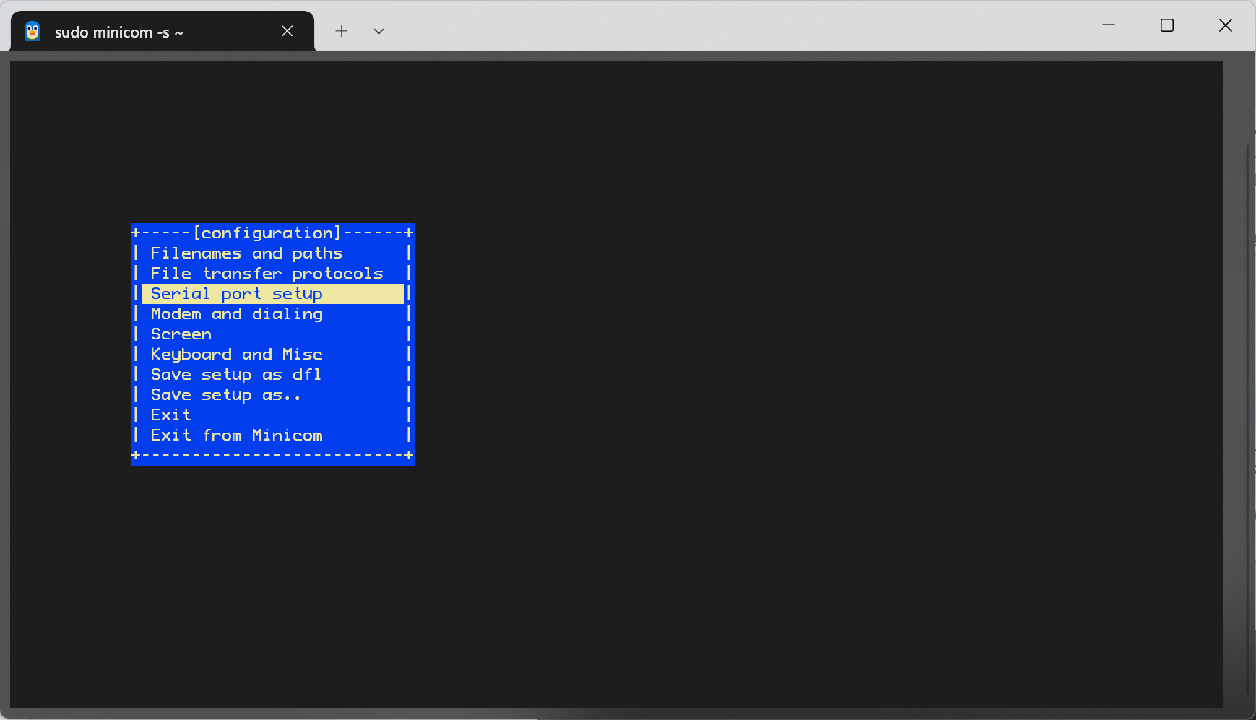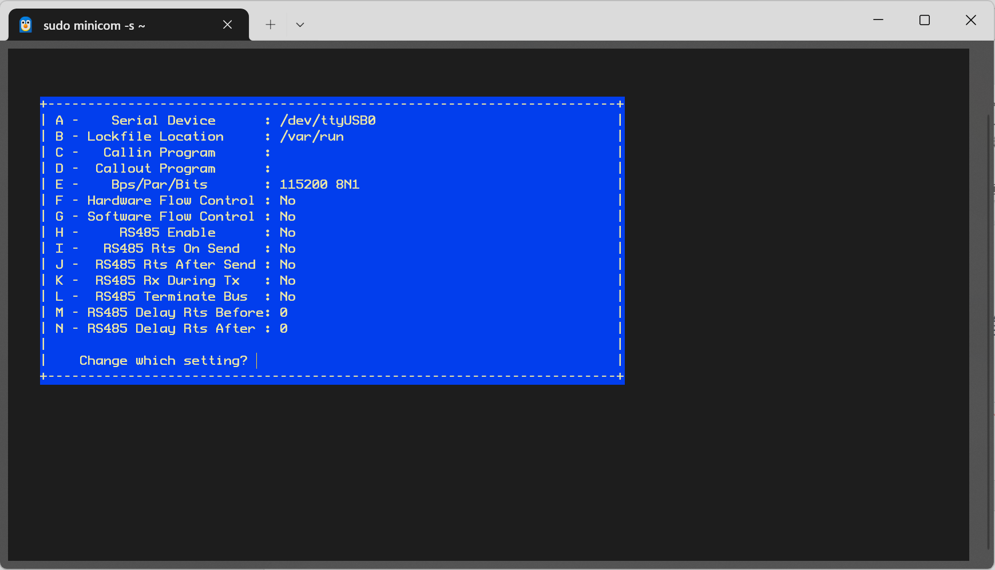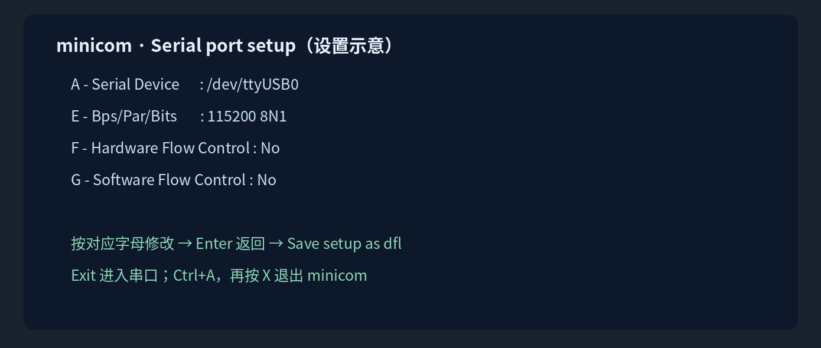
图 7 minicom 串口参数设置示意图
选择 Save setup as dfl 保存默认设置，再选择 Exit 进入串口界面。已有正确配置也可以直接执行：
minicom -D /dev/ttyUSB0 -b 115200
先打开 minicom，再连接开发板 USB-C 电源，等待串口启动日志。退出 minicom：Ctrl+A，松开后按 X，确认退出。

八、启动 Ubuntu 与结果检查
开发板上电后，终端通常先显示固件与 U-Boot 信息，再显示 Linux 内核日志。
等到系统给出登录提示：用户名root，密码为123456
登录成功后，在开发板终端执行：
uname -m
cat /etc/os-release
uname -r
pwd
ls
成功特征：`uname -m` 输出 riscv64；`/etc/os-release` 显示 Ubuntu 系统信息。至此完成系统启动验收。
sudo poweroff
实验结束使用上述命令正常关机，等待系统停止后再断电。

九、常见故障速查
现象 | 优先检查
usbipd list 找不到 CH340 | USB 连接、线缆/驱动、Windows 设备管理器与重新插拔
usbipd attach 失败 | WSL2 是否已启动、bind 是否执行、管理员/普通 PowerShell 是否区分
lsusb 有设备但无 ttyUSB0 | WSL 内核驱动、dmesg、重新插入设备；必要时 wsl --update
minicom Permission denied | dialout 组、更换会话，或临时用 sudo minicom 验证
minicom 有乱码 | 115200 8N1、流控设置及 GND/TX/RX 是否接错
minicom 无输出 | 检查板卡供电、端口号、CH340 3.3V 逻辑电平和 boot 模式
有 U-Boot 但无法进入 Linux | 确认 6.0.0 镜像、烧录结果、microSD 卡及固件兼容性；保留日志交教师
开发机编译器命令缺失 | 先确认在 Ubuntu 开发机运行，再执行 apt 安装并检查 PATH
固件问题 若镜像因固件兼容性无法启动，应保留完整启动日志并由教师确认处理方案。

附录：资料来源
StarFive VisionFive2 6.0.0 发布页 https://github.com/starfive-tech/VisionFive2/releases/tag/6.0.0
VisionFive 2 Boot Mode Settings https://doc-en.rvspace.org/VisionFive2/Quick_Start_Guide/VisionFive2_SDK_QSG/boot_mode_settings.html
VisionFive 2 GPIO Pinout https://doc-en.rvspace.org/VisionFive2/40-Pin_GPIO_Header_UG/VisionFive2_40pin_UG/gpio_pinout%20-%20vf2.html
Microsoft WSL USB 连接指南 https://learn.microsoft.com/en-us/windows/wsl/connect-usb
usbipd-win WSL 使用说明 https://github.com/dorssel/usbipd-win/wiki/WSL-support
balenaEtcher 下载 https://etcher.balena.io/
开发板相关教程参考：https://www.waveshare.net/wiki/VisionFive2?u_atoken=6acdf123-6529-3c92-236b-18df8b664690&u_asig=dec0ba1517918815073918619e

